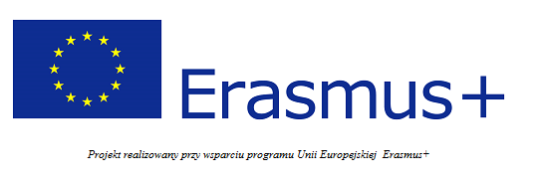
Nasz Erasmus+
biuletyn nr 1 styczeń/luty 2017

Co to jest program Erasmus+?

Erasmus+ to program Unii Europejskiej w dziedzinie edukacji, szkoleń, młodzieży i sportu na lata 2014-2020.

Erasmus+ składa się z trzech akcji: mobilności edukacyjnej, współpracy na rzecz innowacji i dobrych praktyk oraz wsparcia reform w obszarze edukacji. Każda z akcji obejmuje projekty zdecentralizowane,o których realizacji decydują narodowe agencje programu Erasmus+ oraz projekty i programy scentralizowane, zarządzane przez Agencję Wykonawczą ds. Edukacji, Kultury i Sektora Audiowizualnego (EACEA) w Brukseli. Nad całością realizacji programu czuwa Komisja Europejska, która na bieżąco zarządza budżetem oraz określa priorytety, cele i kryteria. W Polsce Narodową Agencją programu Erasmus+ jest Fundacja Rozwoju Systemu Edukacji, która realizuje akcje zdecentralizowane w ramach pięciu programów sektorowych: Erasmus+ Edukacja szkolna, Erasmus+ Szkolnictwo wyższe, Erasmus+ Młodzież, Erasmus+ Edukacja dorosłych oraz Erasmus+ Kształcenie i szkolenia zawodowe. Sektory te wspierają działania, z których większość do 2013r. finansowana była w ramach programów „Uczenie się przez całe życie”, „Młodzież w działaniu”, Erasmus Mundus, Tempus, Alfa, Edulink oraz programów współpracy z krajami uprzemysłowionymi w dziedzinie szkolnictwa wyższego.
W przypadku akcji i programów scentralizowanych zarządzanych przez EACEA – Erasmus+ Sport oraz Jean Monnet Fundacja Rozwoju Systemu Edukacji prowadzi działalność informacyjną. Pierwszy z tych programów dofinansowuje współpracę partnerską w dziedzinie sportu oraz niekomercyjne europejskie wydarzenia sportowe, drugi wspiera działania dotyczące integracji europejskiej i popularyzacji wiedzy o UE, podejmowane głównie przez szkoły wyższe.
Szacuje się, iż w latach 2014-2020 z programu skorzysta 4 mln osób, w tym 2 mln studentów. 800 tys. wykładowców, nauczycieli, szkoleniowców, przedstawicieli kadry edukacyjnej i osób pracujących z młodzieżą będzie uczestniczyć w projektach mobilności pracowników.

Nasza szkoła uczestniczy w 2-letnim projekcie partnerstw strategicznych realizowanym w ramach akcji 2 – Partnerstwa strategiczne.
Projekty takie polegają na międzynarodowej współpracy placówek edukacyjnych, lokalnych lub regionalnych władz odpowiedzialnych za oświatę i innych organizacji działających na rzecz edukacji szkolnej. Celem działań powinno być wprowadzenie długofalowych zmian, innowacji i dobrych praktyk wszędzie tam, gdzie jest to niezbędne do zapewnienia wysokiej jakości kształcenia. W szczególności chodzi o zwiększanie osiągnięć młodych ludzi z niskim poziomem umiejętności podstawowych, rozwijanie kompetencji kluczowych i przekrojowych, podnoszenie jakości wczesnej edukacji i opieki oraz wzmacnianie kompetencji zawodowych nauczycieli.
W akcji 2 rozróżnia się dwa typy projektów.
Pierwszy z nich to projekty partnerstw strategicznych wspierające wymianę dobrych praktyk, które zakładają wzmocnienie potencjału organizacji do działań na szczeblu międzynarodowym oraz wymianę metod, praktyk i idei. W ich skład muszą wchodzić co najmniej trzy organizacje działające w obszarze edukacji z trzech różnych krajów programu.
Wyjątek stanowią projekty współpracy szkół – mogą w nich uczestniczyć co najmniej dwie szkoły z dwóch różnych krajów programu.
Drugi typ to projekty partnerstw strategicznych na rzecz innowacji mające na celu wytworzenie innowacyjnych rezultatów pracy intelektualnej lub propagowanie nowatorskich rozwiązań oraz innowacyjnych idei. W ich skład muszą wchodzić co najmniej trzy organizacje działające w obszarze edukacji z trzech różnych krajów programu.

Projekty mogą trwać od roku do trzech lat. Początek projektu należy zaplanować pomiędzy 1 września a 31 grudnia.
Wspierane działania:

- międzynarodowe spotkania projektowe służące zarządzaniu projektem,
- działania służące uczeniu się, nauczaniu, szkoleniom – szkolenia dla kadry i uczniów, w tym wyjazdy długoterminowe,
- zarządzanie projektem i jego wdrażanie, w tym działania lokalne.
W celu uzyskania dofinansowania projekt musi wpisywać się w co najmniej jeden priorytet sektorowy lub w co najmniej jeden priorytet horyzontalny, w tym przypadku należy wykazać wpływ projektu na sektor Edukacji szkolnej.
Priorytety wyznaczone dla sektora Edukacji szkolnej:
- wzmacnianie profesjonalnego profilu nauczycieli;
- rozwijanie umiejętności podstawowych (matematycznych, w naukach ścisłych i czytania oraz pisania) i przekrojowych (przedsiębiorczość, ICT, języki obce);
- ograniczenie przedwczesnego kończenia nauki szkolnej;
- poprawa jakości wczesnej opieki i edukacji.

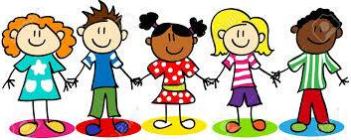
Projekt „Zdrowe Dzieci” 2016-2018
Zespół Szkolno-Przedszkolny w Sierakowie Śląskim bierze udział w projekcie europejskim „Zdrowe Dzieci”/”Healthy Kids” w ramach programu Erasmus+. Projekt trwa dwa lata: od 1 września 2016 roku do 31 sierpnia 2018 roku. Budżet całego projektu wynosi 143 340,00 eur, natomiast budżet dla naszej szkoły to kwota 20 770,00 eur.
Głównym koordynatorem projektu jest Pani Jbdun Uysal, nauczycielka języka angielskiego z tureckiej szkoły imienia Mehmeta Akifa Ersoya w miejscowości Efeler w zachodniej Turcji niedaleko wybrzeża Morza Egejskiego:
Pani Jbdun Uysal – koordynator projektu
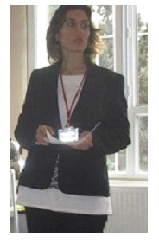

W projekcie uczestniczą także:

- szkoła „EDIFACOOP - Cooperativa de Educaçao do Indivíduo, Formaçao e Apoio, CRL” z Portugalii, z miejscowości Braga,

- szkoła „CENTRUL SCOLAR DE EDUCATIE INCLUZIVA TURNU ROSU”
z Rumunii, z miejscowości Turnu Rosu,

- szkoła „Scuola Cattolica Paritaria Madonna dell'Asilo” z Włoch, z miejscowości Vasto,

- szkoła „CEIP ANTONIO BUITRAGO GOMEZ” z Hiszpanii, z miejscowości Cieza,

- szkoła „DIADRASTIKO EUROPAIKO SXOLEIO” z Grecji, z miejscowości Varkiza.

Głównym celem projektu jest propagowanie zdrowego stylu życia: prawidłowego odżywiania się i aktywności fizycznej.
Równie ważne jest poznawanie innych europejskich krajów - ich tradycji, kultury i historii. Wspólny projekt może przyczynić się do wzmocnienia współpracy europejskiej, przezwyciężenia stereotypów, większej otwartości i tolerancji.

Co wydarzy się bądź już się wydarzyło podczas trwania projektu?

Podczas dwuletniego projektu zostały zaplanowane rozmaite działania, między innymi: szkolny konkurs na logo projektu, spotkanie z dietetykiem, akcja "Czy wiem, co jem na śniadanie?", zawody sportowe, szkolny konkurs na najzdrowszą potrawę oraz wiersz promujący zdrowe odżywianie, a także zakładanie szkolnego ogródka.
W październiku 2016r. odbył się pierwszy konkurs związany z projektem. Uczniowie mieli za zadanie zaprojektować logo przy pomocy programów komputerowych. Zwycięzcami okazali się: Daniel Krupa z klasy 3 (I miejsce), Karolina Korczowska z klasy 5 (II miejsce) oraz Paulina Kos z klasy 3 (III miejsce).
Oto nagrodzone prace:
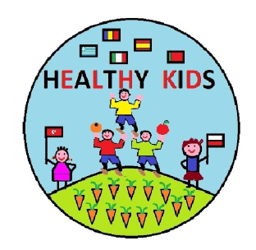

W listopadzie 2016r. uczniowie wzięli udział w ankiecie na temat zdrowego stylu życia oraz w akcji ”Co jem na śniadanie?”, podczas której przez 7 dni zapisywali swoje śniadania.
Także w listopadzie gościliśmy w naszej szkole Panią Sandrę Malitowską, która jest dyplomowanym dietetykiem klinicznym i sportowym. Pani Sandra spotkała się z uczniami wszystkich klas, a w godzinach popołudniowych także z Rodzicami.
W niezwykle przystępny i interesujący sposób opowiadała o zdrowym odżywianiu się i stylu życia. Nasi uczniowie doskonale teraz wiedzą, ile łyżeczek cukru zawiera mała puszka napoju gazowanego lub paczka herbatników, dlaczego wody smakowe są niezdrowe, a chipsy i dania typu fast food powodują swoistego rodzaju uzależnienie. Miejmy nadzieję, że po spotkaniu z Panią Sandrą wszyscy chętniej będziemy sięgać po owoce i warzywa.
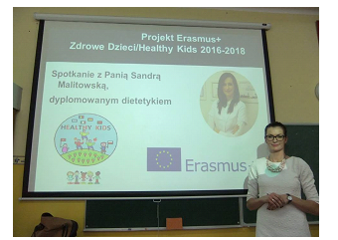
Ważnym elementem projektu są także spotkania międzynarodowe.
W grudniu 2016r. w Turcji spotkali się nauczyciele ze wszystkich szkół partnerskich. Sierakowską szkołę reprezentowały Małgorzata Kluza i Simona Hanzel.
Celem trzydniowego spotkania w Aydin było omówienie dotychczasowych oraz planowanych działań lokalnych, a także warsztatów, które odbędą się w dniach 13-17 lutego 2017r. Hiszpanii, w miejscowości Cieza.
Spotkanie to było także okazją do poznania się oraz wymiany doświadczeń z nauczycielami z innych europejskich krajów. Uczestnicy mogli poznać systemy edukacji krajów partnerskich. Pani Simona Hanzel przygotowała prezentację na temat naszego systemu edukacji, przedstawiła również naszą szkołę.
Program spotkania był bardzo różnorodny i obejmował między innymi: uroczyste powitanie w szkole, przedstawienia uczniowskie (w tym przepiękne wykonanie tradycyjnego tańca ludowego "Efe Zeybek"), degustację typowych potraw tureckich (przygotowanych na tę okazję specjalnie przez mamy uczniów), wizytę u prezydenta Aydin, udział w warsztatach tradycyjnego malowania papieru na wodzie, wizytę w Muzeum Archeologicznym, odwiedziny w Domu Marii Dziewicy na wzgórzu Coressus, zwiedzanie starożytnego miasta Efez, a także przepięknego wybrzeża Morza Egejskiego.
Kulminacyjnym punktem spotkania okazał się wieczór turecki, w którym uczestniczyli nauczyciele wraz ze swoimi rodzinami. Były tańce, turecka muzyka, rozmowy, zdjęcia, śmiech i gwar - jak to bywa w rodzinie - dużej europejskiej rodzinie...
Turcja oczarowała nas swoją gościnnością, życzliwością ludzi, przepiękną pogodą i zabytkami.
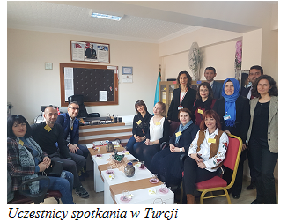
W lutym 2017 roku nauczyciele i uczniowie będą mieli okazję poznać swoich kolegów i koleżanki podczas tygodniowej wizyty w Hiszpanii. Tym razem w spotkaniu wezmą udział: Małgorzata Kluza (szkolny koordynator projektu), Katarzyna Jelonek (nauczyciel edukacji wczesnoszkolnej) oraz uczniowie: Emilia Leś i Daniel Krupa.
Program spotkania jest bardzo bogaty i obejmuje między innymi:
- prezentację uczestników oraz ich miejsca zamieszkania,
- wspólną zabawę "Pudełko śniadaniowe”, podczas której uczniowie będą wybierać produkty na śniadanie i uzasadniać swój wybór,
- naukę nazw zdrowych produktów żywnościowych w językach uczestników,
- stworzenie kalendarza projektu z nazwami owoców i warzyw,
- wizytę na lokalnym rynku, wspólne zakupy zdrowych produktów, następnie wspólne gotowanie,
- wieczór wielu kultur, podczas którego każdy z uczestników zaprezentuje typowe przysmaki swojej kuchni.
Uczestnicy spotkania w Hiszpanii będą mieli okazję zawitać do Madrytu, zwiedzić Ciezę oraz okolice, a także Murcię.
Miejmy nadzieję, że pobyt w Hiszpanii dostarczy uczniom i nauczycielom niezapomnianych przeżyć:-) !
W czerwcu 2017 roku 4-osobowa grupa nauczycieli naszej szkoły zawita do Portugalii.
W październiku 2017 roku nauczyciele ze szkół partnerskich będą obradować w Sierakowie Śląskim.

